Міністерство освіти і науки України
Національний університет «Львівська політехніка»
Кафедра систем штучного інтелекту


Звіт
про виконання лабораторних та практичних робіт блоку № 4
На тему: «Двовимірні Масиви. Вказівники та Посилання. Динамічні масиви. робота з масивами та aлгоритми обробки.»
з дисципліни: «Основи програмування» до:
Лабораторної Роботи №4
Лабораторної Роботи №5
Алготестер Лабораторної Роботи №2
Алготестер Лабораторної Роботи №3
Практичних Робіт до блоку №4

Виконала:
Студентка групи ШІ-12
Сенько Вікторія Василівна

Тема роботи:
“Двовимірні Масиви. Вказівники та Посилання. Динамічні масиви. Робота з масивами та aлгоритми обробки. ”

Мета роботи:
Навчитися працювати з пам’яттю при написанні програми з великими обсягами змінних, вивчити різницю між типами пам’яті stack, heap та static, розрізняти вказівники та посилання, правила їхнього запису, освоїти способи передавання масивів за вказівниками, ознайомитися з поняттями двовимірного масиву, динамічних одновимірних та багатовимірних масивів, їхнім практичним застосуванням, написати програму з динамічним виділенням та безпечним звільненням пам’яті, реалізувати комплекс алгоритмів для обробки двовимірних масивів.

Теоретичні відомості:
- Теоретичні відомості з переліком важливих тем:
- Тема №1: Класи пам'яті у C++
- Тема №2: Вступ до Масивів і Вказівників
- Тема №3: Вказівники та Посилання
- Тема №4: Двовимірні Масиви
- Тема №5: Динамічні Масиви
- Тема №6: Алгоритми обробки та робота з масивами

- Індивідуальний план опрацювання теорії:
- Тема №1: Класи пам'яті у C++
  - Джерела Інформації:
    - Розгортка Епік 4
    - Відеоурок:
https://www.youtube.com/watch?v=_J39EAp7wyk&t=336s
    - Статті:
https://acode.com.ua/urok-89-dynamichne-vydilennya-pam-yati/
https://acode.com.ua/urok-111-stek-i-kupa/
  - Що опрацьовано:
    - Ознайомилася з різними типами пам’яті у C++, області видимості кожного типу.
    - Дізналася, де пам’ять звільняється автоматично, а де цим керує програміст.
    - Статті дозволили глибше зрозуміти, як працює використання різних типів пам’яті, як правильно нею розпоряджатися.
  - Статус: Ознайомлена
  - Початок опрацювання теми: 20.10.2026
  - Звершення опрацювання теми: 23.10.2026

- Тема №2: Вступ до Масивів і Вказівників
  - Джерела Інформації:
    - Стаття:
https://acode.com.ua/urok-86-vkazivnyky-i-masyvy/
    - Лекція О. Пшеничного
    - Розгортка Епік 4
    - Відеоурок:
https://www.youtube.com/watch?v=tkVjn7A2MY4
  - Що опрацьовано:
    - Дізналася, як працюють вказівники, як правильно передавати адреси змінних у них.
    - Способи передавання масиву у функцію за допомогою вказівників(arr[]=*arr).
  - Статус: Ознайомлена
  - Початок опрацювання теми: 21.10.2026
  - Звершення опрацювання теми: 22.10.2026

- Тема №3: Вказівники та Посилання
  - Джерела Інформації:
    - Розгортка Епік 4.
    - Відеоурок:
https://www.youtube.com/watch?v=slzcWKWCMBg
https://www.youtube.com/watch?v=s7H2ScLcH88&t=2s
    - Стаття:
https://acode.com.ua/urok-92-posylannya/
    - Лекція О. Пшеничного
  - Що опрацьовано:
    - Застосування вказівників та посилань при написанні програм.
    - Правила запису вказівників та посилань, їхня різниця.
    - Розіменування вказівників.
  - Статус: Ознайомлена
  - Початок опрацювання теми: 21.10.2026
  - Звершення опрацювання теми: 21.10.2026

- Тема №4: Двовимірні Масиви
  - Джерела Інформації:
    - Розгортка Епік 4
    - Посилання на відеоурок
    - Стаття:
https://acode.com.ua/urok-81-bagatovymirni-masyvy/
    - Посилання на курс
  - Що опрацьовано:
    - Запис та використання двовимірних масивів, їхня відмінність від одновимірних.
    - Побудова матриць різних розмірів за допомогою двовимірних масивів, виконання операцій пошуку елементів, знаходження суми елементів, проходження по рядках та стовпцях.

  - Статус: Ознайомлена
  - Початок опрацювання теми: 24.10.2026
  - Звершення опрацювання теми: 26.10.2026

- Тема №5: Динамічні Масиви
  - Джерела Інформації:
    - Розгортка Епік 4.
    - Стаття:
https://acode.com.ua/urok-90-dynamichni-masyvy/
https://freetutor.com.ua/Cpp/Dynamic_arrays
    - Відеоурок:
https://www.youtube.com/watch?v=qUX4xCRB8FM&t=1s
https://www.youtube.com/watch?v=CCBCUQY8HNo
  - Що опрацьовано:
    - Приклади застосування динамічних масивів у коді
    - Очищення пам’яті в динамічних масивах.
  - Статус: Ознайомлена
  - Початок опрацювання теми: 25.10.2026
  - Звершення опрацювання теми: 25.10.2026

- Тема №6: Алгоритми обробки та робота з масивами
  - Джерела Інформації:
    - Стаття:
https://naurok.com.ua/robota-z-masivami-v-movi-programuvannya-s-230803.html
    - Розгортка Епік 4
  - Що опрацьовано:
    - Шаблони обробки масивів: проходження по масиву, знаходження мінімального та максимального значення, лінійний та бінарний пошук, упорядкування.
  - Статус: Ознайомлена
  - Початок опрацювання теми: 26.10.2026
  - Звершення опрацювання теми: 27.10.2026

Виконання роботи:

1. Опрацювання завдання та вимог до програм та середовища:
Завдання №1 Theory Education Activities
- Деталі завдання:
Ознайомитися із всіма темами теоретичного матеріалу, опрацювати додаткові джерела для поглибленого розуміння, вміти дати відповіді на поставленні питання по цих темах.

Завдання №2 Requirements management (understand tasks) and design activities (draw flow diagram and estimate tasks)
- Деталі завдання:
Скласти план виконання завдань, вказати очікуваний час написання коду для усіх програм, намалювати блок-схему для практичного завдання.
- Важливі деталі для врахування в імплементації програми:
Дотримуватися правильного використання фігур для побудови блок-схеми.

Завдання №3 Lab# programming: Lab 4
- Варіант завдання: 1
- Деталі завдання:
1) Сформувати одновимірний масив цілих чисел, використовуючи генератор
випадкових чисел.
2) Роздрукувати отриманий масив.
3) Знищити елемент із номером К.
4) Додати після кожного парного елемента масиву елемент зі значенням 0.
5) Роздрукувати отриманий масив.
- Важливі деталі для врахування в імплементації програми:

Завдання №4 Lab# programming: Lab 5
- Варіант завдання: 1
- Деталі завдання:
У двовимірному масиві записані слова, що представляють собою
послідовність цифр, що завершуються 0. Необхідно роздрукувати слова через
кому, взявши надрукований рядок у дужки. Довжина друкованого рядка 60
символів. Добування слова оформити у вигляді функції.
Наприклад:
вихідні дані - 123023402303450
234450234567010
234455677670450
результат - (123,234,23,345)(23445,234567,1)(23445567767,45)
- Важливі деталі для врахування в імплементації програми:
Використовуючи функції, розв’язати зазначене у варіанті завдання. Масив
повинен передаватися у функцію як параметр.y

Завдання №5 Lab# programming: Algotester Lab 2
- Варіант завдання: 1
- Деталі завдання:
У вас є дорога, яка виглядає як 𝑁 чисел.
Після того як ви по ній пройдете - вашу втому можна визначити як різницю максимального та мінімального елементу.
Ви хочете мінімізувати втому, але все що ви можете зробити - викинути одне число з дороги, тобто забрати його з масиву.
В результаті цієї дії, яку мінімальну втому ви можете отримати в кінці дороги?

Вхідні дані
У першому рядку ціле число 𝑁 - кількість чисел
У другому рядку масив 𝑟, який складається з 𝑁 цілих чисел

Вихідні дані
Єдине ціле число 𝑚 - мінімальна втома, яку можна отримати

- Важливі деталі для врахування в імплементації програми:
Обмеження
1 ≤𝑁 ≤105
0 ≤𝑟𝑖 ≤105

Завдання №6 Lab# programming: Algotester Lab 3
- Варіант завдання: 3
- Деталі завдання:
Вам дана стрічка s.
Ваше завдання зробити компресію стрічки, тобто якщо якась буква йде більше одного разу підряд у стрічці замінити її на букву + кількість входжень підряд.

Вхідні дані
У першому рядку стрічка 𝑆

Вихідні дані
Стрічка $s_{compressed}$

- Важливі деталі для врахування в імплементації програми:
Обмеження
$$1≤|S|≤{10}^{5}$$

Завдання №7 Practice# programming: Class Practice Task
- Деталі завдання:
Ви пишете простий редактор зображень у відтінках сірого. Зображення задається прямокутною таблицею чисел від 0 до 9, де 0 це чорний піксель, а 9 найсвітліший. Програма показує таку таблицю як малюнок із символів і дозволяє застосовувати до неї перетворення.
Розміри зображення заздалегідь невідомі: їх задає користувач під час роботи. Тому памʼять під зображення виділяється динамічно, а після повороту на девʼяносто градусів висота і ширина міняються місцями, і масив доводиться виділяти заново.

- Важливі деталі для врахування в імплементації програми:
- new / delete[]: памʼять під зображення виділяти динамічно за розмірами, які ввів користувач, і перед виходом повністю звільняти: спершу кожен рядок, потім масив вказівників.
- Вкладені цикли: обходити двовимірний масив для виводу, статистики й перетворень; для повороту обхід зі зміною порядку індексів.
- Вказівники: у статистиці обходити рядок через *(row + j), а обмін пікселів робити функцією swapPixels(int *a, int *b).
- Параметри-посилання: координати найтемнішого й найсвітлішого пікселів повертати однією функцією findExtremes.
- Функції: кожен пункт меню окремою функцією, зображення передається в неї вказівником разом із розмірами.
- Поворот без витоків: у rotateRight спершу перенести пікселі в новий масив і лише потім звільнити старий; перед виходом із програми звільнені вказівники обнулити через nullptr.
- do while: після кожної операції повертати користувача в меню і працювати, доки він не вибере вихід.
- Блок-схема: обовʼязкова
- Валідація: перевіряти всі вхідні дані, зокрема неправильний пункт меню та нечислові символи, правила визначити самостійно на основі попередніх задач.
Обмеження: сторонні бібліотеки використовувати заборонено. Ввід і вивід лише через cin та cout.
Завдання №8 Practice# programming: Self Practice Task 1
- Деталі завдання:
Вам задано послідовність із 𝑛 цілих чисел 𝑎𝑖. Ваша задача — знайти довжину найбільшої зростаючої підпослідовності заданої послідовності. Послідовність 𝑥 називається підпослідовністю послідовності 𝑦, якщо з 𝑦 можна видалити деяку кількість елементів (можливо, нульову), щоб залишилась послідовність 𝑥.

Вхідні дані
У першому рядку задано ціле число 𝑛.
У наступному рядку задано 𝑛 цілих чисел — послідовність 𝑎𝑖.

Вихідні дані
Виведіть довжину найбільшої зростаючої підпослідовності.

- Важливі деталі для врахування в імплементації програми:
Обмеження
$$1≤n≤100$$
$$1≤a_{i}≤{10}^{9}$$

Завдання №9 Practice# programming: Self Practice Task 2
- Деталі завдання:
Задано квадратну матрицю з 𝑛 рядків та 𝑛 стовпців, що складається з чисел 0 та 1.
Головною діагоналлю матриці називається діагональ, що проходить через лівий верхній кут та простягається у напрямку правого нижнього кута. Матриця називається симетричною відносно головної діагоналі, якщо $a_{ij}=a_{ji}$ для усіх 𝑖 та 𝑗 від 1 до 𝑛.
Перевірте чи задана матриця є симетричною відносно головної діагоналі.

Вхідні дані
У першому рядку задано ціле число 𝑛 — кількість рядків та стовпці у матриці. Кожен з наступних 𝑛 рядків містить рівно 𝑛 символів 0 або 1, які не розділені пробілами.

Вихідні дані
Якщо задана матриця є симетричною відносно головної діагоналі, то виведіть Yes, інакше виведіть No.

- Важливі деталі для врахування в імплементації програми:
Обмеження
$$1≤n≤1000$$

Завдання №10 Practice# programming: Self Practice Task 3
- Деталі завдання:
Зеник нещодавно посварився з Марічкою, адже не дарував їй жодних квітів протягом останніх сорока семи днів. Він вирішив спробувати виправити цю ситуцію, тож пішов у сад і нарвав 𝑟 червоних і 𝑏 синіх тюльпанів. Зеник знає, що Марічка любить букети, що складаються рівно з 𝑛 квітів, і їй подобаються лише ті, яких вона ніколи раніше не бачила.

Зеник вирішив скласти з цього набору тюльпанів різні букети, щоб дарувати їх щодня Марічці.
Два букети вважаються різними, якщо вони містять різну кількість червоних або різну кількість синіх квітів.
Чи можете порахувати максимальну кількість букетів, що може скласти Зеник?

Вхідні дані
У єдиному рядку задано три цілих числа 𝑟, 𝑏, 𝑛 — кількість червоних, синіх тюльпанів відповідно та розмір букету, що подобається Марічці.

Вихідні дані
Виведіть одне ціле число — максимальну кількість різних букетів, що може скласти Зеник.
- Важливі деталі для врахування в імплементації програми:
Обмеження
$$1≤r,b,n≤{10}^{9}$$

Завдання №11 Result Documentation Report and Outcomes Placement Activities (Docs and Programs on GitHub)
- Деталі завдання:
Зробити git pull origin main, щоб отримати усі нові зміни. Створити нову гілку для Епіку 4 у спільному репозиторії на GitHub та перейти на неї, створити потібні для роботи папки та файли.
Написати звіт на основі виконаних завдань у Word, завантажити усі файли програм на GitHub у спільний репозиторій на цю гілку.

Завдання №12 Results Evaluation and Release
- Деталі завдання:
Створити Pull Request, отримати Code Review від 2+ членів команди, виправити помилки, якщо отримано статус changes required, додати зміни та надіслати на повторну перевірку, отримати статус approved від членів команди.

2. Дизайн та планована оцінка часу виконання завдань:
Програма №1 Lab# programming: Lab 4
- Планований час на реалізацію: 1 год

Програма №2 Lab# programming: Lab 5
- Планований час на реалізацію: 1 год

Програма №3 Lab# programming: Algotester Lab 2
- Планований час на реалізацію: 45 хв

Програма №4 Lab# programming: Algotester Lab 3
- Планований час на реалізацію: 30 хв

Програма №5 Practice# programming: Class Practice Task
- Блок-схема:
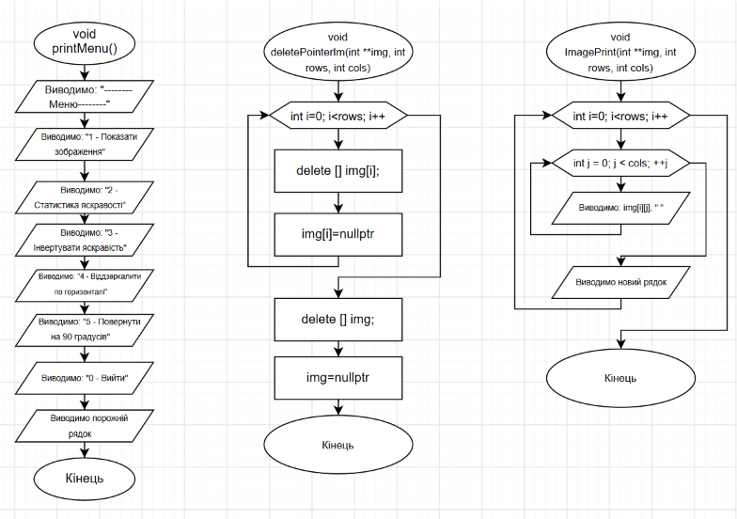
Рис 1.1 Функції для виводу меню, звільнення динамічної пам'яті та виводу двовимірного масиву

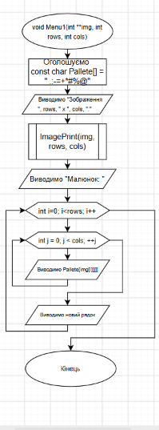
Рис 1.2 Функція для виконання пункту 1 з меню

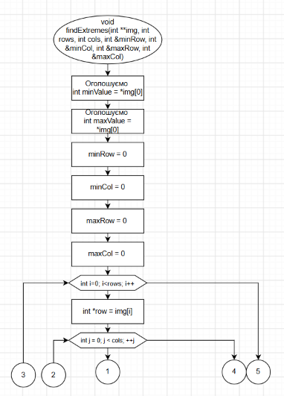
Рис 1.3 Функція для знаходження найсвітлішого та найтемнішого пікселя

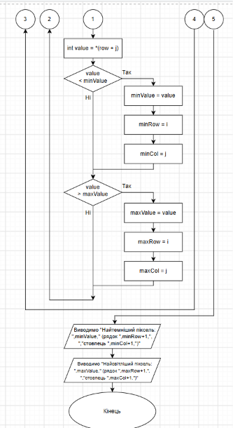
Рис 1.4 Функція для знаходження найсвітлішого та найтемнішого пікселя

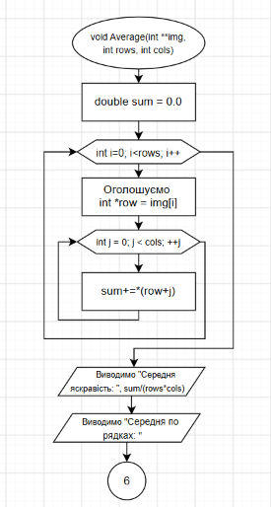
Рис 1.5 Функція для знаходження середніх значень

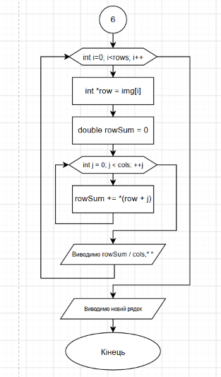
Рис 1.6 Функція для знаходження середніх значень

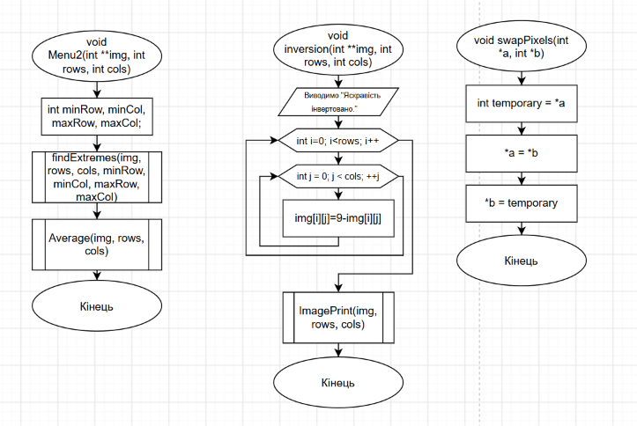
Рис 1.7 Функції для вибору пункту 2 меню, інвертування зображення та обміну значень
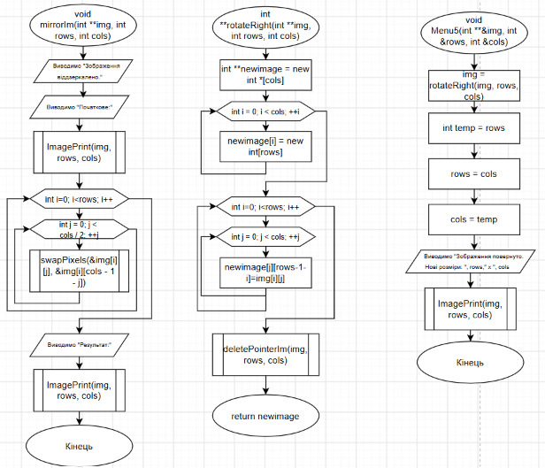
Рис 1.8 Функції для створення дзеркального зображення, повороту зображення на 90 градусів та вибору варіанту 5 у меню

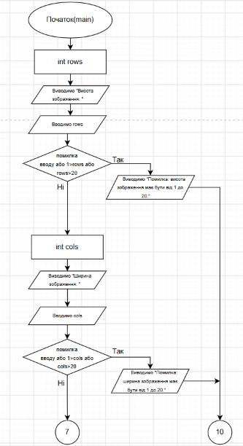
Рис 1.9 Main коду задачі про монохромне зображення

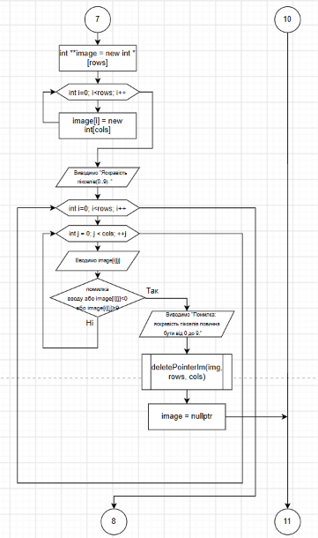
Рис 1.10 Main коду задачі про монохромне зображення

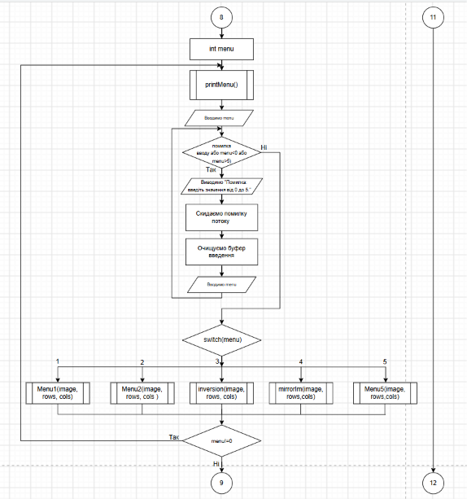
Рис 1.11 Main коду задачі про монохромне зображення

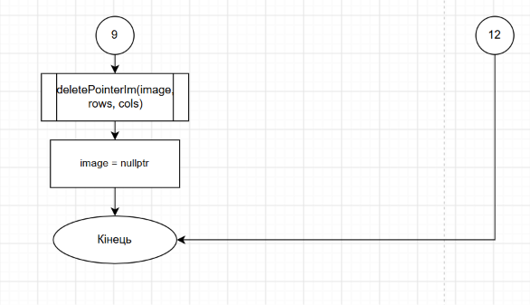
Рис 1.12 Main коду задачі про монохромне зображення

- Планований час на реалізацію: 4 год
- Важливі деталі для врахування в імплементації:

Програма №5 Practice# programming: Self Practice Task 1
- Планований час на реалізацію: 30 хв

Програма №6 Practice# programming: Self Practice Task 2
- Планований час на реалізацію: 30 хв

Програма №7 Practice# programming: Self Practice Task 3
- Планований час на реалізацію: 1 год

3. Конфігурація середовища до виконання завдань:
У Епіку 4 нічого не встановлювала.

4. Код програм з посиланням на зовнішні ресурси:
Завдання №3 Lab# programming: Lab 4
/*Lab 4 Task 1 Variant 1
Автор:Сенько Вікторія
Група: ШІ-12 group3*/
#include <iostream>
#include <cstdlib>
#include <ctime>
using namespace std;
const int N=100;
void randomArray(int a[], int n){
for(int i=0; i<n; i++){
a[i]=rand() % 21 - 10;
}
}
void deleteElement(int a[], int &n, int k){
for(int i=k; i<n-1; i++ ){
a[i]=a[i+1];
}
n--;
}
void print(int a[], int n){
for(int i=0; i<n; i++) cout << a[i] <<" ";
cout << endl;

}
void Zero(int a[], int &n){
int i=0;
while(i<n){
if(a[i]%2 == 0 && n<=N){
for(int j = n-1; j>i; j--){
a[j+1]=a[j];
}
a[i+1]=0;
i+=2;
n++;
}
else i++;
}
}
int main() {
srand(time(nullptr));
int n;
int a[N];
cout << "Введіть кількість елементів масиву:";
cin >> n;
while(cin.fail() || n<=0 || n>N){
cin.clear();
cin.ignore(10000, '\n');
cout << "Ви ввели недійсне значення, спробуйте ще раз.";
cin >> n;
}
cout <<"Початковий масив: ";
randomArray(a,n);
print(a,n);

int k;
cout << "Введіть номер елемента K, який хочете видалити: ";
cin >> k;
while(cin.fail() || k<0 || k>=n){
cin.clear();
cin.ignore(10000, '\n');
cout << "Ви ввели недійсне значення, спробуйте ще раз."<<endl;
cin >> k;
}
cout << "Масив після видалення елементу K: ";
deleteElement(a,n,k);
print(a,n);
cout << "Масив після вставлення нулів після парних чисел: ";
Zero(a,n);
print(a,n);
return 0;
}
Code #1. Код до задачі Lab 4 task 1
Посилання на файл коду в пулреквесті: https://github.com/artificial-intelligence-department/ai_programming_playground_2026/blob/8ffb30e1bdd0ab8f8ac56e8c3ad9c6be108d27a2/ai_12/viktoriia_senko/epic_4/lab_4_task_1_variant_1_viktoriia_senko.cpp
Завдання №4 Lab# programming: Lab 5
/*Lab 5 Task 1 Variant 1
Автор:Сенько Вікторія
Група: ШІ-12 group3*/
#include <iostream>
#include <cstring>
using namespace std;

const int maxlength = 60;
const int maxRows = 10;
const int maxLines = 100;

void makeGroup(const char resArray[], char group[]) {
int k = 0;
group[k] = '(';
k++;
for(int i = 0; resArray[i] != '\0'; i++){
if(resArray[i] == '0') group[k] = ',';
else group[k] = resArray[i];
k++;
}
group[k - 1] = ')';
group[k] = '\0';
}

int main() {
char a[maxRows][maxLines];
int n;
cout <<"Введіть кількість рядків: ";
cin >> n;
cout<< "Введіть елементи кожного рядка масиву: ";
for(int i=0; i<n; i++){
cin >> a[i];
}
int lineLen = 0;
cout << "Результат: ";
for(int i = 0; i < n; i++){
char group[maxLines + 2];
makeGroup(a[i], group);
int len = strlen(group);
if(lineLen + len > maxlength){
cout << endl;
lineLen = 0;
}
cout << group;
lineLen += len;
}
cout << endl;
return 0;
}
Code #2. Код до задачі Lab 5 task 1
Посилання на файл коду в пулреквесті: https://github.com/artificial-intelligence-department/ai_programming_playground_2026/blob/8ffb30e1bdd0ab8f8ac56e8c3ad9c6be108d27a2/ai_12/viktoriia_senko/epic_4/lab_5_task_1_variant_1_viktoriia_senko.cpp
Завдання №5 Lab# programming: Algotester Lab 2
/*Algotester Task 2 Variant 1
Автор:Сенько Вікторія
Група: ШІ-12 group3*/
#include <iostream>
using namespace std;
const int MaxSize = 100000;
int minmaxdiff(int r[], int n){
int maxvalue = -1;
int maxprevious = -1;
int minvalue = 100000;
int minnext = 100000;
for(int i = 0; i<n; i++){
if(r[i] > maxvalue) {
maxprevious = maxvalue;
maxvalue = r[i];

}
else if(r[i] > maxprevious) maxprevious = r[i];
if(r[i] < minvalue){
minnext = minvalue;
minvalue = r[i];}
else if(r[i] < minnext) minnext = r[i];
}
//різнця, якщо викинемо найменше
int a = maxvalue - minnext;
//різниця, якщо видалимо найбільше
int b = maxprevious - minvalue;
return (a<b) ? a:b;
}

int main() {
int N;
cin >> N;

while(cin.fail()||N<=0){
cout << "Довжина має бути більшою за 0. Спробуйте ще раз.";
cin.clear();
cin.ignore(10000, '\n');
cin >> N;
}
int r[MaxSize];
for(int i=0; i<N; i++){
cin >> r[i];
}
if(N == 1){
cout<<"0"<<endl;
return 0;
}
int difference = minmaxdiff(r, N);
cout << difference << endl;
return 0;
}
Code #3. Код до задачі Algotester 2 task 1
Посилання на файл коду в пулреквесті: https://github.com/artificial-intelligence-department/ai_programming_playground_2026/blob/8ffb30e1bdd0ab8f8ac56e8c3ad9c6be108d27a2/ai_12/viktoriia_senko/epic_4/algotester_task_2_variant_1_viktoriia_senko.cpp
Завдання №6 Lab# programming: Algotester Lab 3
/*Algotester Task 3 Variant 3
Автор:Сенько Вікторія
Група: ШІ-12 group3*/
#include <iostream>
#include <string>
using namespace std;
int main() {
string S = " ";
cin >> S;
int count = 1;
for(int i = 1; i <= S.length(); i++){
if(i< S.length() && S[i]==S[i-1]) count++;
else{
cout<<S[i-1];
if(count>1) cout << count;
count = 1;
}
}
cout<< endl;
return 0;
}
Code #4. Код до задачі Algotester 3 task 3
Посилання на файл коду в пулреквесті: https://github.com/artificial-intelligence-department/ai_programming_playground_2026/blob/8ffb30e1bdd0ab8f8ac56e8c3ad9c6be108d27a2/ai_12/viktoriia_senko/epic_4/algotester_task_3_variant_3_viktoriia_senko.cpp
Завдання №7 Practice# programming: Class Practice Task
/*"Редактор монохромного зображення"
Автор:Сенько Вікторія
Група: ШІ-12 group3*/
#include <iostream>
#include <iomanip>
using namespace std;

void printMenu(){
cout<<"--------Меню--------"<<endl;
cout<<"1 - Показати зображення"<<endl;
cout<<"2 - Статистика яскравості"<<endl;
cout<<"3 - Інвертувати яскравість"<<endl;
cout<<"4 - Віддзеркалити по горизонталі"<<endl;
cout<<"5 - Повернути на 90 градусів"<<endl;
cout<<"0 - Вийти"<<endl;
cout<<endl;
}
//функція для керування динамічною пам'яттю
void deletePointerIm(int **img, int rows, int cols){
for(int i=0; i<rows; i++){
delete [] img[i];
img[i]=nullptr;
}
delete [] img;
img = nullptr;
}

void ImagePrint(int **img, int rows, int cols){
for (int i = 0; i < rows; ++i) {
for (int j = 0; j < cols; ++j) {
cout << img[i][j] <<" ";
}
cout << endl;
}
}
//створення малюнку
void Menu1(int **img, int rows, int cols){
const char Pallete[] =" .:-=+*#%@";
cout<<"Зображення "<<rows<<" x "<<cols<<":"<<endl;
ImagePrint(img, rows, cols);
cout << "Малюнок: "<<endl;
for (int i = 0; i < rows; ++i) {
for (int j = 0; j < cols; ++j) {
cout<<Pallete[img[i][j]];
}
cout << endl;
}
}

void findExtremes(int **img, int rows, int cols, int &minRow, int &minCol, int &maxRow, int &maxCol){
int minValue = *img[0];
int maxValue = *img[0];
minRow = 0;
minCol = 0;
maxRow = 0;
maxCol = 0;

for (int i = 0; i < rows; ++i) {
int *row = img[i];
for (int j = 0; j < cols; ++j) {
int value = *(row + j);
if (value < minValue) {
minValue = value;
minRow = i;
minCol = j;
}
if (value > maxValue) {
maxValue = value;
maxRow = i;
maxCol = j;
}
}
}
cout << "Найтемніший піксель: "<<minValue<<" (рядок "<<minRow+1<<", "<<"стовпець "<<minCol+1<<")"<<endl;
cout << "Найсвітліший піксель: "<<maxValue<<" (рядок "<<maxRow+1<<", "<<"стовпець "<<maxCol+1<<")"<<endl;
}
void Average(int **img, int rows, int cols){
double sum = 0.0;
for (int i = 0; i < rows; ++i) {
int *row = img[i];
for (int j = 0; j < cols; ++j) {
sum+=*(row+j);

}
}
cout << fixed << setprecision(2);
cout<<"Середня яскравість: "<<sum/(rows*cols)<<endl;
cout << fixed << setprecision(1);
cout <<"Середня по рядках: ";
for (int i = 0; i < rows; ++i) {
int *row = img[i];
double rowSum = 0;
for (int j = 0; j < cols; ++j) {
rowSum += *(row + j);
}
cout << rowSum / cols<<" ";
}
cout << endl;
}
void Menu2(int **img, int rows, int cols){
int minRow, minCol, maxRow, maxCol;
findExtremes(img, rows, cols, minRow, minCol, maxRow, maxCol);
Average(img, rows, cols);
}
void inversion(int **img, int rows, int cols){
cout<<"Яскравість інвертовано."<<endl;
for(int i=0; i<rows; i++){
for(int j=0; j<cols; j++){
img[i][j]=9-img[i][j];
}
}
ImagePrint(img, rows, cols);
}
void swapPixels(int *a, int *b){
int temporary = *a;
*a = *b;
*b = temporary;
}
void mirrorIm(int **img, int rows, int cols){
cout << "Зображення віддзеркалено."<<endl;
cout << "Початкове:" << endl;
ImagePrint(img, rows, cols);
for (int i = 0; i < rows; ++i) {
for (int j = 0; j < cols / 2; ++j) {
swapPixels(&img[i][j], &img[i][cols - 1 - j]);
}
}
cout << "Результат:" << endl;
ImagePrint(img, rows, cols);
}
//функція, яка повертає новий вказівник
int **rotateRight(int **img, int rows, int cols){
int **newimage = new int *[cols];
for (int i = 0; i < cols; ++i) {
newimage[i] = new int[rows];
}
for(int i=0; i<rows; i++){
for(int j=0; j<cols; j++){
newimage[j][rows-1-i]=img[i][j];
}
}
deletePointerIm(img, rows, cols);
return newimage;
}
void Menu5(int **&img, int &rows, int &cols){
img = rotateRight(img, rows, cols);
int temp = rows;
rows = cols;
cols = temp;
cout <<"Зображення повернуто. Нові розміри: "<<rows<<" x "<<cols<<endl;
ImagePrint(img, rows,cols);
}
int main(){
int rows;
cout << "Висота зображення:";
cin >> rows;
if(cin.fail() || rows<1|| rows>20){
cout<<"Помилка: висота зображення має бути від 1 до 20."<<endl;
return 1;
}
int cols;
cout <<"Ширина зображення: ";
cin >> cols;
if(cin.fail() || cols<1|| cols>20){
cout<<"Помилка: ширина зображення має бути від 1 до 20."<<endl;
return 1;
}

int **image = new int *[rows];
for (int i = 0; i < rows; ++i) {
image[i] = new int[cols];
}
cout<<"Яскравість пікселів(0..9): ";
for (int i = 0; i < rows; ++i) {
for (int j = 0; j < cols; ++j) {
cin >> image[i][j];
if(cin.fail() || image[i][j]<0 || image[i][j]>9){
cout<<"Помилка: яскравість пікселів повинна бути від 0 до 9."<<endl;
deletePointerIm(image, rows, cols);
image = nullptr;
return 1;
}
}
}

int menu;
do{
printMenu();
cout <<"Виберіть пункт меню: ";
cin >> menu;
while(cin.fail() || menu<0 || menu>5){
cout<<"Помилка: введіть значення від 0 до 5."<<endl;
cin.clear();
cin.ignore(10000, '\n');
cin >> menu;
}
switch(menu){
case 1: Menu1(image, rows, cols); break;
case 2: Menu2(image, rows, cols ); break;
case 3: inversion(image, rows, cols); break;
case 4: mirrorIm(image, rows,cols); break;
case 5: Menu5(image, rows,cols); break;
}
}while(menu!=0);
//вивільнення динамічної пам'яті
deletePointerIm(image, rows, cols);
image = nullptr;
return 0;
}
Code #5. Код до задачі Practice task 1 "Аналізатор монохромного зображення"
Посилання на файл коду в пулреквесті: https://github.com/artificial-intelligence-department/ai_programming_playground_2026/blob/8ffb30e1bdd0ab8f8ac56e8c3ad9c6be108d27a2/ai_12/viktoriia_senko/epic_4/practice_task_1_viktoriia_senko.cpp
Завдання №8 Practice# programming: Self Practice Task 1
/*Задача №0002 "Найбільша зростаюча підпослідовність"*/
#include <iostream>
using namespace std;
const int MAX_SIZE = 100;
int main(){
int n;
cin >> n;
int a[MAX_SIZE];
int poslidov[MAX_SIZE];
for(int i=0; i<n; i++){
cin>>a[i];
}
int maxcount = 0;
for(int i=0; i<n; i++){
poslidov[i] =1;
for(int j=0; j<i; j++){
if(a[j]<a[i] && poslidov[j]+1>poslidov[i]){
poslidov[i]=poslidov[j]+1;
}
}
if(poslidov[i]>maxcount){
maxcount=poslidov[i];
}
}
cout << maxcount;
return 0;
}
Code #6. Код до задачі "Найбільша зростаюча підпослідовність"
Посилання на файл коду в пулреквесті: https://github.com/artificial-intelligence-department/ai_programming_playground_2026/blob/8ffb30e1bdd0ab8f8ac56e8c3ad9c6be108d27a2/ai_12/viktoriia_senko/epic_4/self_practice_algotester_task_1_viktoriia_senko.cpp
Завдання №9 Practice# programming: Self Practice Task 2
//Задача №2501 "Симетрична матриця"*/
#include <iostream>
using namespace std;
const int MAX= 1000;
int main() {
int n;
char A[MAX][MAX+1];
cin >> n;
for(int i=0; i<n; i++){
cin>>A[i];
}
for (int i = 0; i < n; i++){
for (int j = i+1; j < n; j++){
if (A[i][j] != A[j][i]){
cout<<"No"<<endl;
return 0;

}
}
}
cout<<"Yes"<<endl;
return 0;
}
Code #7. Код до задачі "Симетрична матриця"
Посилання на файл коду в пулреквесті: https://github.com/artificial-intelligence-department/ai_programming_playground_2026/blob/8ffb30e1bdd0ab8f8ac56e8c3ad9c6be108d27a2/ai_12/viktoriia_senko/epic_4/self_practice_algotester_task_2_viktoriia_senko.cpp
Завдання №10 Practice# programming: Self Practice Task 3
//Задача №2824 "Різноманітні букети"
#include <iostream>
using namespace std;
int main(){
long long n, r, b;
long long k=0;
cin >> r >> b >> n;

long long minRed = 0, maxRed;
if(n-b>0) minRed = n-b;
if(n<r) maxRed = n;
else maxRed = r;

for(long long i=1; i<=maxRed-minRed+1; i++){
if((i*minRed + i*(i-1)/2 <= r) && (i*n - b <= i*maxRed - i*(i-1)/2) && (i*n - b <= r)){
k++;
} else {
break;
}
}
cout << k << endl;
return 0;
}
Code #8. Код до задачі "Різноманітні букети"
Посилання на файл коду в пулреквесті: https://github.com/artificial-intelligence-department/ai_programming_playground_2026/blob/8ffb30e1bdd0ab8f8ac56e8c3ad9c6be108d27a2/ai_12/viktoriia_senko/epic_4/self_practice_algotester_task_3_viktoriia_senko.cpp

5. Результати виконання завдань, тестування та фактично затрачений час:
Завдання №3 Lab# programming: Lab 4
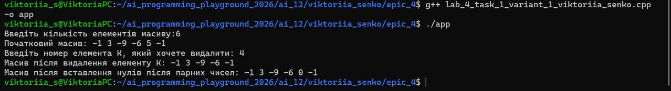
Рис 2. Результат виконання програми для Lab 4

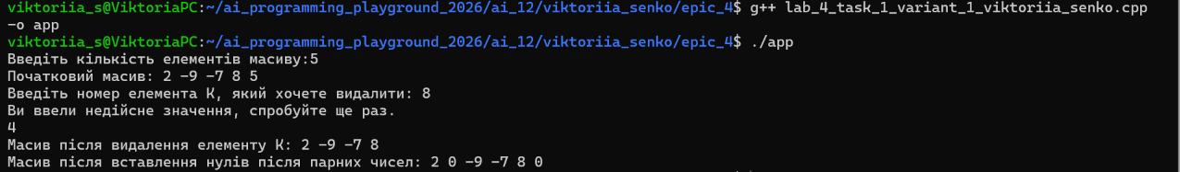
Рис 3. Результат виконання програми для Lab 4 з хибним вводом

Час затрачений на виконання завдання: 1 год 40 хв
Завдання №4 Lab# programming: Lab 5
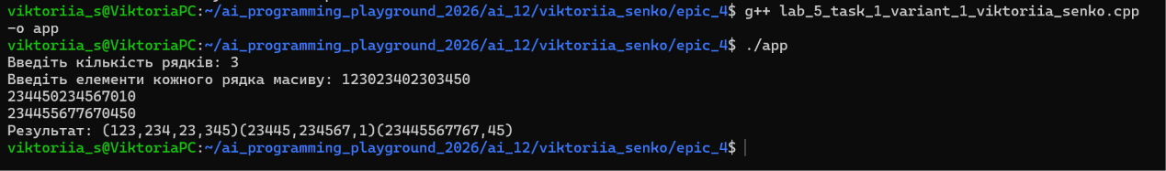
Рис 4. Результат виконання програми для Lab 5
Час затрачений на виконання завдання: 2 год
Завдання №5 Lab# programming: Algotester Lab 2
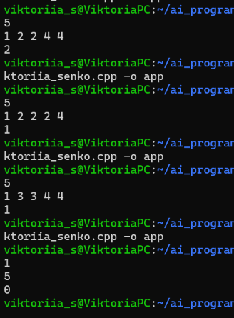
Рис 5. Результати виконання програми для Algotester Lab 2 з усіма тест-кейсами

Час затрачений на виконання завдання: 40 хв
Завдання №6 Lab# programming: Algotester Lab 3
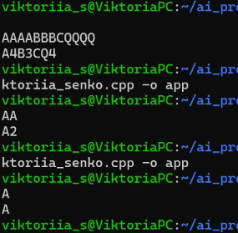
Рис 6. Результати виконання програми для Algotester Lab 3 з усіма тест-кейсами

Час затрачений на виконання завдання: 35 хв
Завдання №7 Practice# programming: Class Practice Task
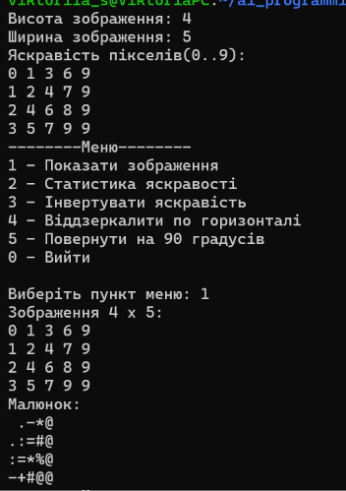
Рис 7.1 Результати виконання програми для Practice task

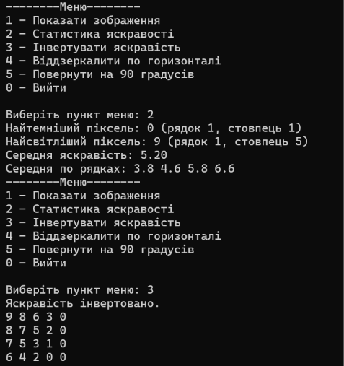
Рис 7.2 Результати виконання програми для Practice task

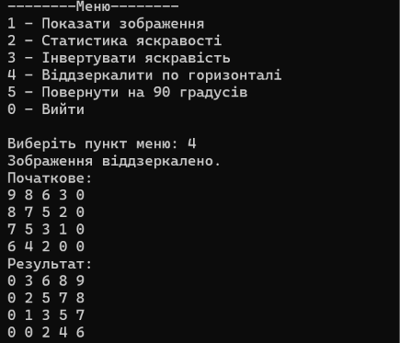
Рис 7.3 Результати виконання програми для Practice task

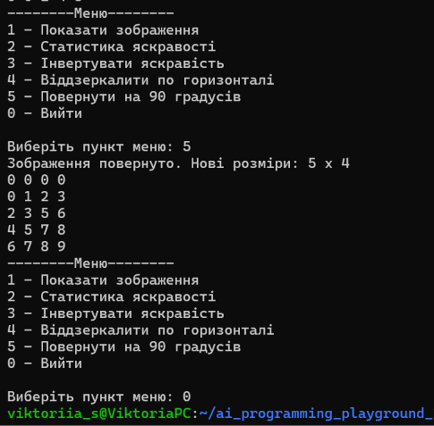
Рис 7.4 Результати виконання програми для Practice task

Час затрачений на виконання завдання: 4 год 40 хв
Завдання №8 Practice# programming: Self Practice Task 1
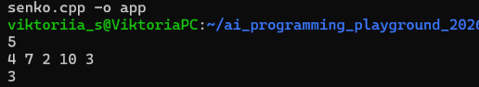
Рис 8. Результати виконання програми для задачі "Найбільша зростаюча підпослідовність"

Час затрачений на виконання завдання: 1 год
Завдання №9 Practice# programming: Self Practice Task 2
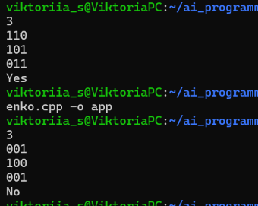
Рис 9. Результати виконання програми для задачі "Симетрична матриця"
Час затрачений на виконання завдання: 30 хв
Завдання №10 Practice# programming: Self Practice Task 3
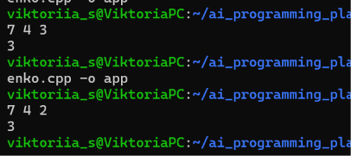
Рис 10. Результати виконання програми для задачі "Різноманітні букети"
Час затрачений на виконання завдання: 3 год

6. Кооперація з командою:
- 23.10 – Перша зустріч з командою по Епіку 4, створення завдань у Trello.
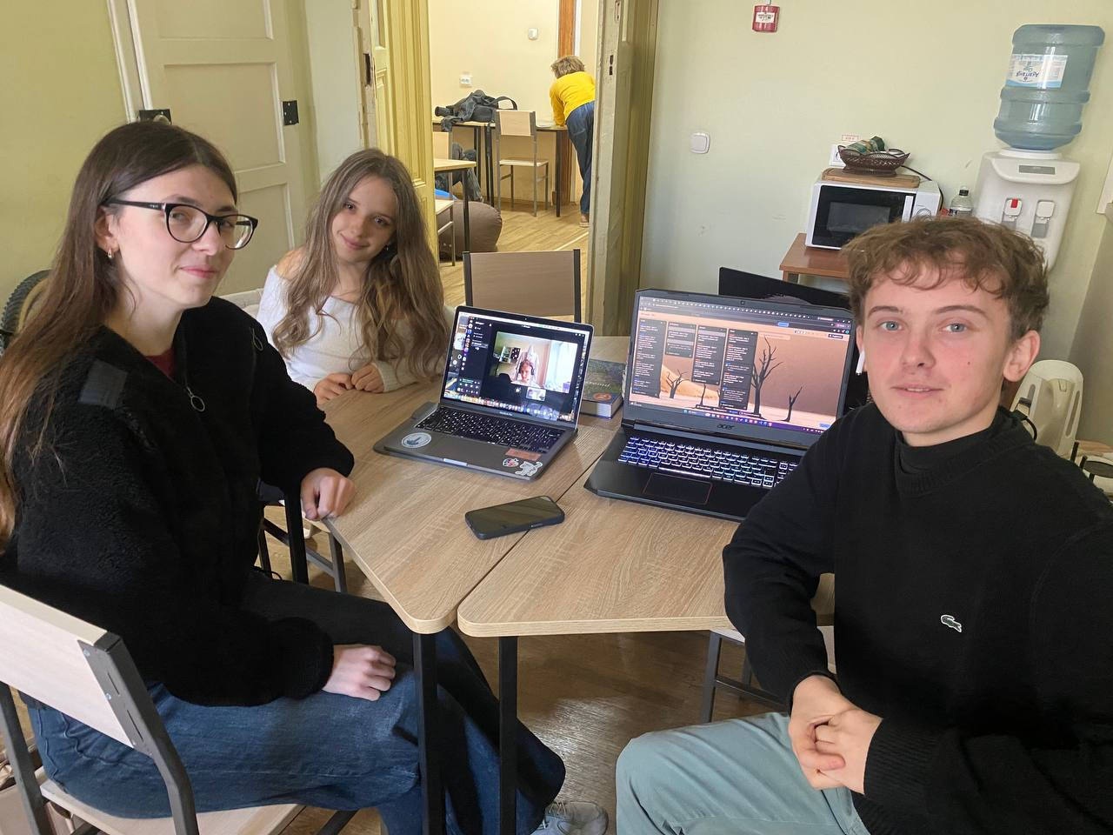
Рис 10. Фото з першої зустрічі команди 23.10

- Дошка Trello на 23.10
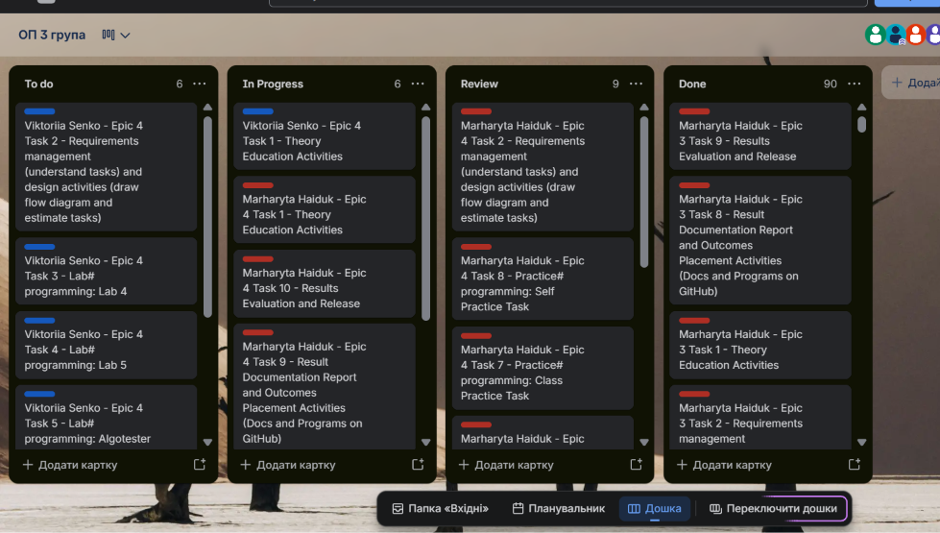
Рис 11. Дошка Trello 23.10

- 02.11 – Відеодзвінок у Discord, перевірка Pull requests.
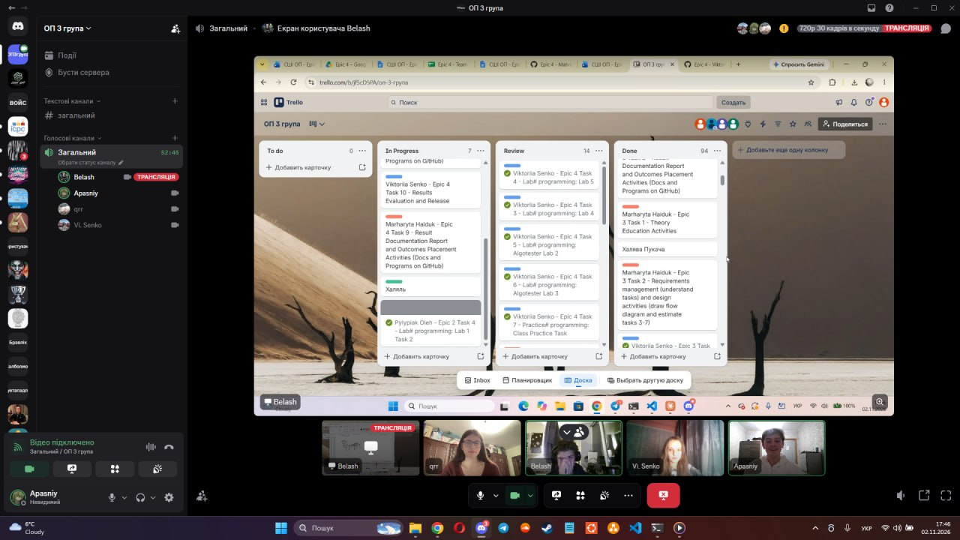
Рис 12. Скрін з відеодзвінку у Discord

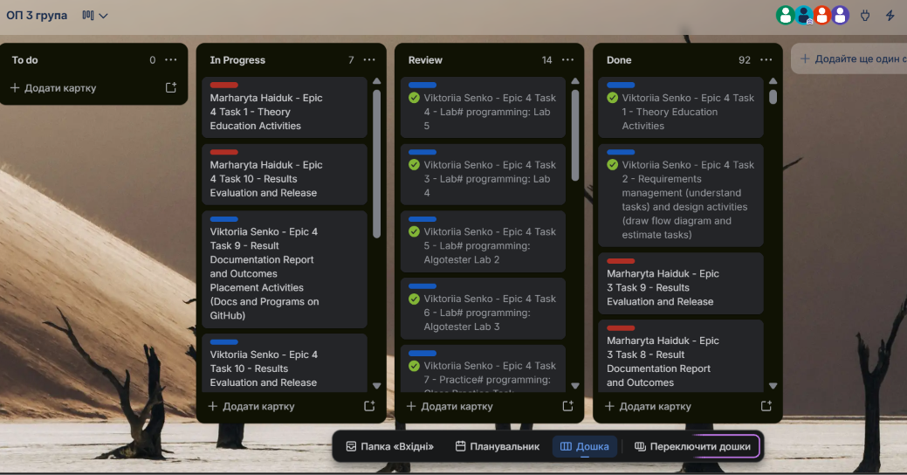
Рис 13. Дошка Trello 02.11

- Code review від членів команди:
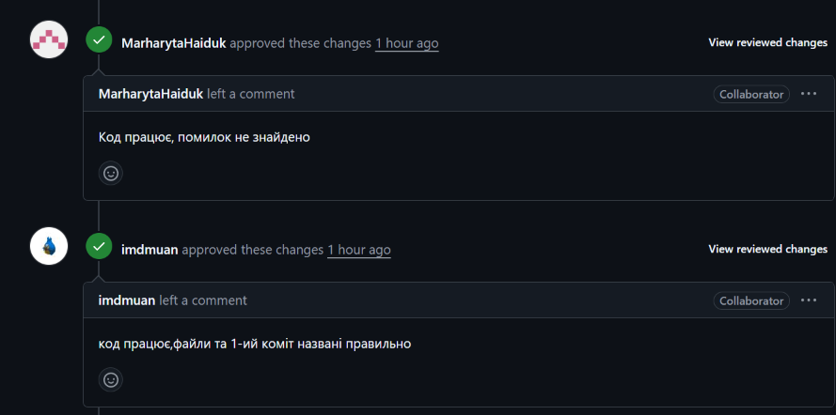
Рис 14. Скрін з 2-ма коментарями від членів команди на Pull Request

Висновки:
Під час роботи над Епіком 4 я дослідила різні типи пам’яті, області видимості кожного з типів, навчилася безпечно виділяти та видаляти динамічну пам’ять при написанні коду, опрацювала вказівники, посилання, двовимірні, динамічні одновимірні та багатовимірні масиви, написала програму для вирішення практичного завдання “Редактор монохромного зображення” з використанням алгоритмів обробки масивів, надсиланням та поверненням масивів з функцій за допомогою посилань на вказівників.
Здобуті навички:
- Робота з пам’яттю: знаю різницю між типами пам’яті stack, heap, static, їхні області видимості, вмію керувати динамічною пам’яттю при написанні коду.
- Посилання та вказівники: розрізняю поняття вказівників та посилань, знаю, у яких випадках вони взаємозамінні, а у яких їхнє застосування матиме суттєву різницю, використання вказівників на константні значення та константні вказівники.
- Вказівники та масиви: знаю, як реалізувати проходження по масивах за допомогою вказівників без використання вкладених циклів, як створити динамічні масиви значень.
- Арифметика вказівників: знаю пріоритетність операцій над вказівниками, розрізняю, коли відбувається зміна вказівника, а коли зміна значення, на яке він вказує, практичне застосування різниці вказівників для пошуку кількості елементів у масиві між двома адресами.
- Двовимірні масиви: знаю відмінність з одновимірними масивами, особливості передавання у функцію.
- Динамічні масиви: вмію створювати динамічні масиви, безпечно звільняти пам’ять після проведення усіх потрібних операцій над ними у програмі.
- Алгоритми обробки: ознайомилася з базовими алгоритмами обробки двовимірних масивів, попрактикувалася при написанні коду.
- Написання коду: застосувала теоретичні знання на практиці, порівняла підходи до роботи зі статичною та динамічною пам’яттю, закріпила вміння розбивати великі задачі на менші за допомогою використання функцій.

